Eutypa sp.

Milieu :
Trouvé sur bois mort décortiqué, dans un lac... Lac de Serre-Ponçon le 01/11/2009.

Ascomes :
Périthèces immergés profondément dans le bois (ne le colorent pas), émergeant à la surface par un ostiole noir fendu 1 à 5 fois. 1 périthèce par ascome ; ascomes distants les uns des autres de 0,2-10 mm. La surface du bois entre ces ascomes est souvent nécrosée et de couleur noire (comme brûlée) ou grise.
Les ostioles sont larges de 200 à 250 μm avec une paroi large de 40-50 μm.
La paroi des périthèces mesure 30-40 μm et les périthèces ont un diamètre de 250-300 μm

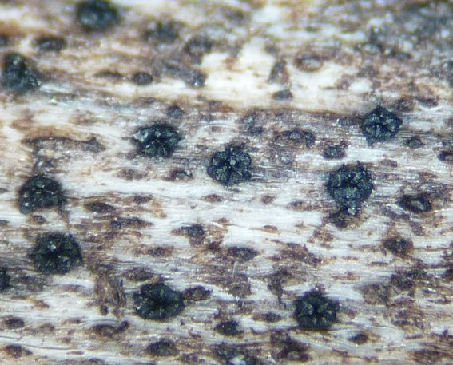
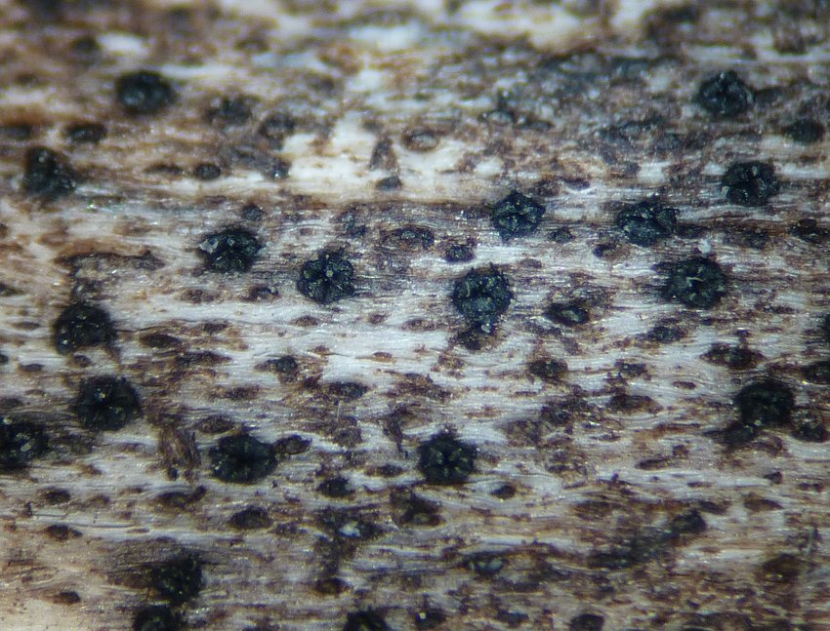

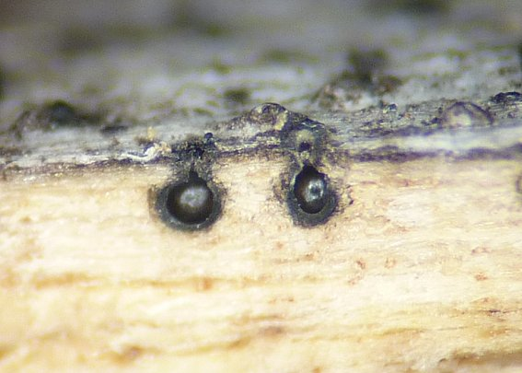
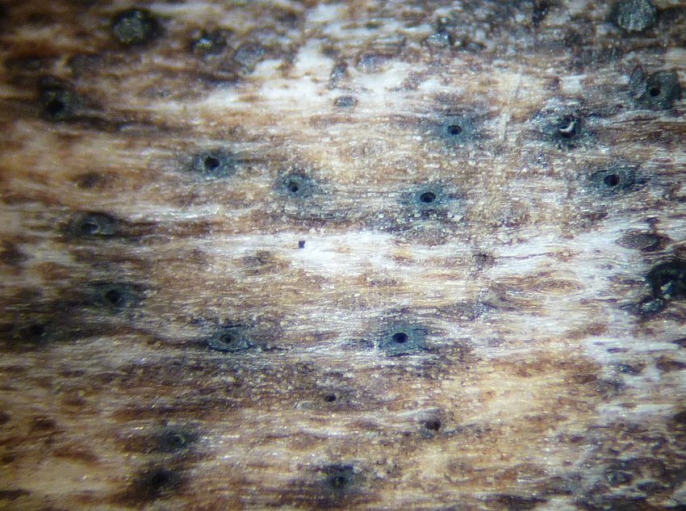

Coupe verticale Coupe horizontale

Spores : allantoides, jaunâtre, avec 1 guttule à chaque extrémité, 8,9-11x2,3-2,8 μm, Q=2,3-2,8.

Asques : octosporées, spores bisériées, bituniqués, 70-80x5-7 μm, IKI-.

